Новые УРОКИ
Новый сайт от проекта UROKI.NET. Конспекты уроков, классные часы, сценарии школьных праздников. Всё для учителя - всё бесплатно!

8 КЛАСС КЛАССНЫЙ РУКОВОДИТЕЛЬ
Чт. Май 16th, 2024 10:07:36 AM

Характеристики учеников 8 класса

Автор Глеб Беломедведев
⬧ МАЙ 16, 2024  #восьмиклассники, #образование, #педагогика, #поведение,
#прилежность, #ученики, #характер, #характеристика, #школа  8 фото  Время прочтения: 10 минут(ы)

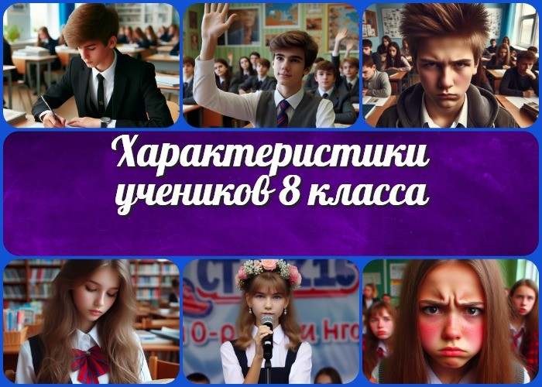

Содержание [Скрыть]

1 Характеристики на учеников 8 класса школы 2 Вступление
3 Готовая положительная характеристика от классного руководителя на ученика 8 класса 4 Готовая отрицательная характеристика от классного руководителя на учащегося 8 класса
5 Готовая хорошая характеристика на ученицу 8 класса 6 Готовая плохая характеристика на учащуюся 8 класса 7 Облако слов

Характеристики на учеников 8 класса школы
Вступление

 Уважаемые классные руководители! Вы когда-нибудь задумывались, сколько времени и сил тратите на составление
характеристик на своих учеников? Этот рутинный процесс

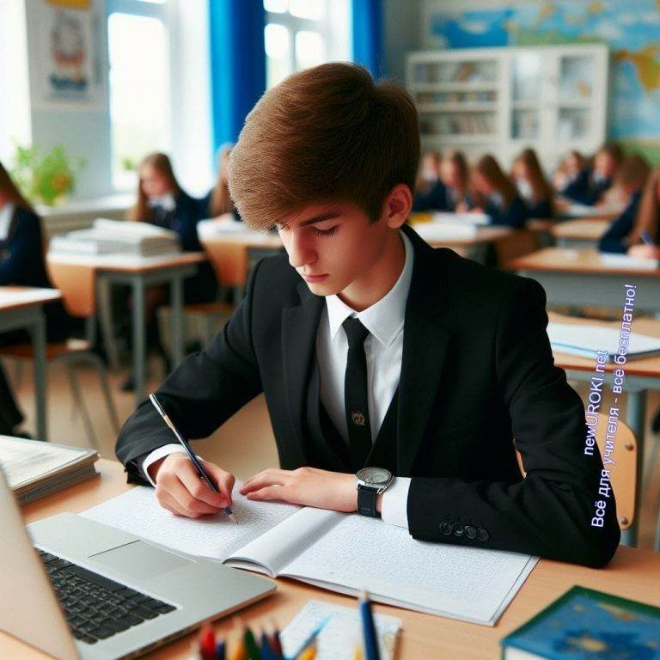порой отнимает драгоценные часы, которые можно было бы посвятить более важным задачам. Но что, если бы у вас была возможность значительно сократить время на написание характеристик, при этом сохранив их качество и информативность?

В данной статье мы собрали готовые образцы положительных и отрицательных характеристик на учеников 8 класса. Эти примеры станут для вас настоящим кладезем идей и формулировок, которые можно использовать при составлении характеристик на ваших подопечных. Забудьте о муках творчества и бесконечном подборе нужных слов
– здесь вы найдете готовые шаблоны, которые легко адаптировать под конкретного ученика.

Но это еще не все! Помимо экономии времени, наши примеры характеристик помогут вам избежать распространенных ошибок и опечаток, которые порой допускаются при спешке. Мы тщательно проверили тексты на соответствие нормам русского языка и стандартам оформления подобных документов.

Интригует? Тогда погрузитесь в чтение наших характеристик! Вы будете приятно удивлены, насколько проще и эффективнее станет ваша работа по составлению этих важных документов. Экономьте время и силы, не жертвуя качеством – именно такую возможность предоставляет вам наша статья.

Готовая положительная характеристика от классного руководителя на ученика 8 класса

Иллюстративное фото / newUROKI.net

Иванов Дмитрий Алексеевич, 14.05.2010 года рождения,
ученик 8 «А» класса МБОУ «Средняя общеобразовательная школа №15» г. Москвы.

Дмитрий – разносторонне развитый, целеустремленный и ответственный подросток. Он проявляет глубокий интерес к учебе и стремится к получению новых знаний.
Дмитрий обладает отличными способностями к освоению школьной программы, особенно в области точных наук. Он демонстрирует высокий уровень логического и аналитического мышления.

Успеваемость мальчика по всем предметам на «отлично». Он регулярно участвует в предметных олимпиадах и конкурсах, где занимает призовые места. Умеет четко и грамотно излагать свои мысли как в устной, так и в письменной форме.

Помимо учебных достижений, Дима проявляет разносторонние интересы и таланты. Он принимает активное участие в жизни школы, посещает кружок робототехники и шахматный кружок. Он не раз представлял школу на городских соревнованиях по шахматам, где занимал призовые места.

Дима обладает высокими моральными качествами, отличается дисциплинированностью, вежливостью и тактичностью в общении с педагогами и одноклассниками. Он пользуется заслуженным авторитетом и уважением в коллективе.

В целом, Дмитрий Иванов – образцовый ученик, который может служить примером для подражания. Его прилежание, целеустремленность и разносторонние способности позволяют ему добиваться высоких результатов в учебе и творческих начинаниях.

Стоит прочесть также: Профессия: зоотехник профориентационный урок "Россия – мои горизонты"

Вредных привычек не имеет.
На учете в комиссии по делам несовершеннолетних и защите их прав (КДН и ЗП) не состоит.
Выдана для предъявления по месту требования.

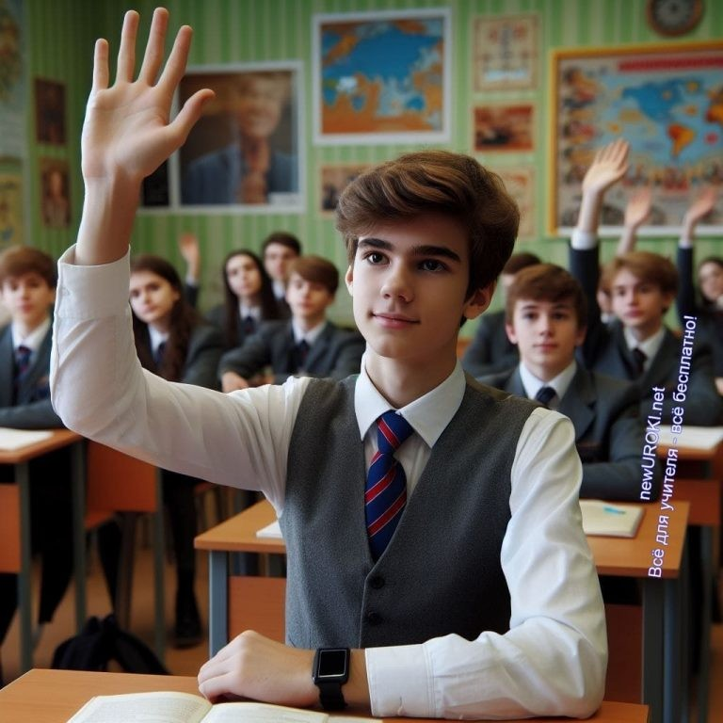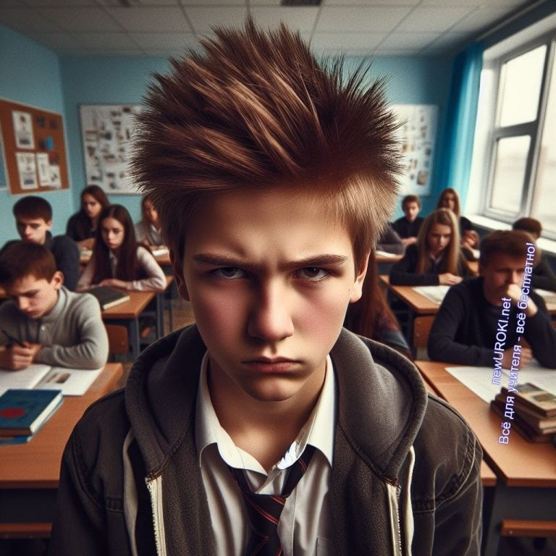

Читайте похожую статью: «Характеристика ученика 5 класса» Читайте похожую статью: «Характеристика ученицы 6 класса»
Читайте похожую статью: «Характеристики выпускников»

Иллюстративное фото / newUROKI.net

Дата:
Директор МБОУ «СОШ №15» г. Москва: Классный руководитель 8 класса:

Готовая отрицательная характеристика от классного руководителя на учащегося 8 класса

Иллюстративное фото / newUROKI.net

Петров Николай Викторович, 22.09.2009 года рождения,
ученик 8 «Б» класса МБОУ «Средняя общеобразовательная школа №27» г. Воронежа.

Николай испытывает серьезные трудности в обучении. Он не проявляет должного интереса к учебному процессу, невнимателен на уроках, отвлекается на посторонние дела. Уровень его знаний не соответствует требованиям школьной программы.
Письменные работы выполняются небрежно, изобилуют орфографическими и пунктуационными ошибками. Устные ответы отрывочны и поверхностны.

Коля регулярно пропускает занятия без уважительных причин. За прошедший учебный год он имеет множество замечаний и взысканий за опоздания, нарушение дисциплины и невыполнение домашних заданий. Он не стремится исправить положение, проявляет безответственное и халатное отношение к учебе.

Николай происходит из неблагополучной семьи. Его родители злоупотребляют алкоголем и не обеспечивают должного внимания и контроля над учебной деятельностью сына. Семейная обстановка негативно влияет на поведение и успеваемость подростка.

В коллективе класса Николай замкнут и необщителен. Он периодически позволяет себе грубость и хамское поведение по отношению к одноклассникам и педагогам. Склонен к конфликтам, зачастую провоцируя их своим неуважительным отношением и нежеланием идти на конструктивный диалог.

Неоднократные беседы классного руководителя и администрации школы с Андреем и его родителями не приносят должного результата. Ученик не стремится исправить свое поведение и улучшить успеваемость.

Вредные привычки: табакокурение.
Состоит на учете в комиссии по делам несовершеннолетних и защите их прав (КДН и ЗП).
Выдана для предъявления по месту требования.

Дата:
Директор МБОУ «СОШ №27» г. Воронеж:
Классный руководитель 8 класса:

Готовая хорошая характеристика на ученицу 8 класса

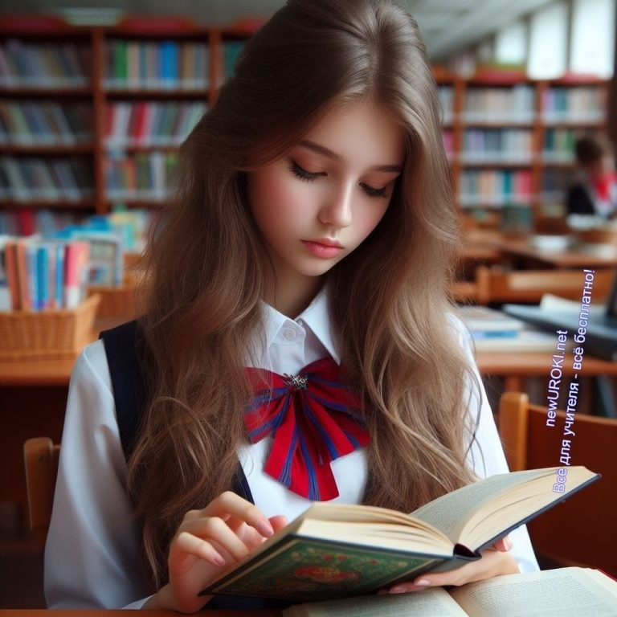

Иллюстративное фото / newUROKI.net

Кузнецова Валерия Михайловна, 05.03.2010 года рождения,
ученица 8 «В» класса МБОУ «Гимназия №3» г. Нижнего Новгорода.

Валерия – прилежная, старательная и целеустремленная ученица. Она обладает глубокими познаниями по всем предметам школьной программы и стремится к постоянному расширению своего кругозора. Валерия отличается высоким уровнем работоспособности, усидчивости и собранности. Письменные работы выполняются аккуратно и безупречно с точки зрения грамотности.

На протяжении всех лет обучения Валерия показывает стабильно высокие результаты, является отличницей учебы. Она ежегодно участвует в предметных олимпиадах и конкурсах различного уровня, где занимает призовые места. Особые успехи девочка демонстрирует в изучении гуманитарных дисциплин.

Стоит прочесть также: Профессия: фармацевт профориентационный урок "Россия – мои горизонты"

Валерия происходит из благополучной интеллигентной семьи, где созданы все условия для ее гармоничного развития. Родители уделяют большое внимание воспитанию и образованию дочери, развивают ее творческие способности и расширяют кругозор.

В коллективе класса Валерия пользуется заслуженным авторитетом и уважением. Она общительна, доброжелательна, всегда готова оказать помощь одноклассникам. Она является лидером ученического самоуправления, активно участвует в организации школьных мероприятий и акций.

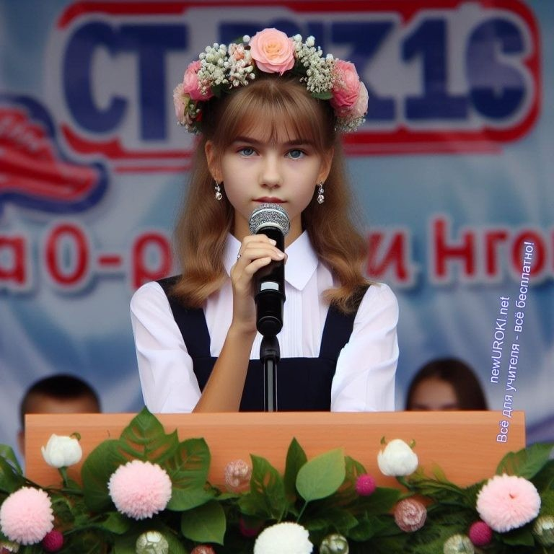Лера проявляет разносторонние интересы, посещает кружки журналистики и вокала. Она ответственно относится к любому порученному делу, проявляя упорство и настойчивость в достижении поставленных целей. Обладает высокими моральными качествами, уважительно относится к педагогам и старшим.

В целом, Валерия Кузнецова является примером для подражания, образцом прилежания и стремления к знаниям. Ее активная жизненная позиция, целеустремленность и трудолюбие позволяют ей добиваться высоких результатов в учебе и общественной деятельности.

Иллюстративное фото / newUROKI.net

Вредных привычек не имеет.
На учете в комиссии по делам несовершеннолетних и защите их прав (КДН и ЗП) не состоит.
Выдана для предъявления по месту требования.

Дата:
Директор МБОУ «Гимназия №3» г. Нижнего Новгорода: Классный руководитель 8 класса:

Готовая плохая характеристика на учащуюся 8 класса

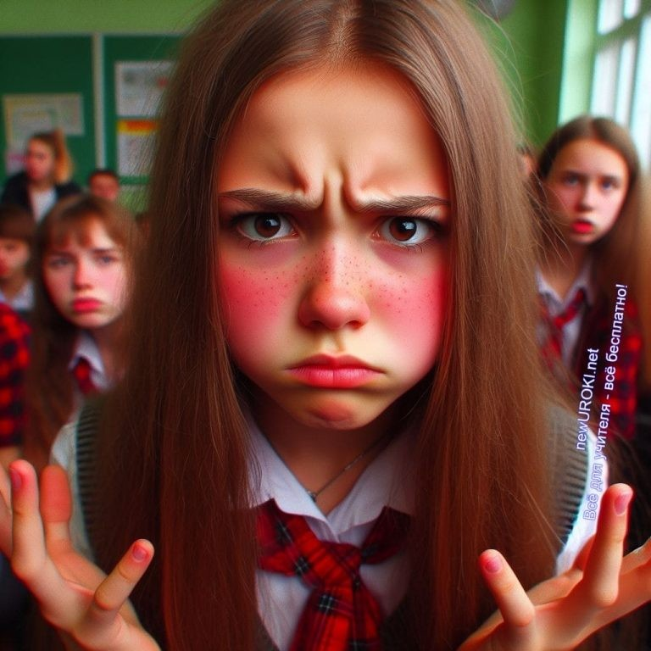

Иллюстративное фото / newUROKI.net

Соколова Ксения Александровна, 17.11.2009 года рождения,
ученица 8 «Г» класса МБОУ «Средняя общеобразовательная школа №12» г. Казани.

Ксения демонстрирует крайне низкую успеваемость по всем предметам школьной программы. Она не проявляет заинтересованности в получении знаний, халатно относится к выполнению учебных заданий. Письменные работы изобилуют ошибками, выполняются небрежно и неаккуратно. На уроках Ксения рассеянна, часто отвлекается на посторонние дела.

Ксения систематически пропускает занятия без уважительных причин. Со стороны ученицы наблюдается постоянное невыполнение домашних заданий. За прошедший учебный год девочка имеет множество замечаний и взысканий со стороны педагогов за нарушение дисциплины, опоздания, невыполнение учебных обязанностей.

Подросток воспитывается в неблагополучной семье. Ее родители ведут аморальный образ жизни, злоупотребляют алкоголем и не обеспечивают должного внимания и контроля за обучением дочери. Неблагоприятная семейная обстановка сказывается на поведении и успеваемости.

В коллективе класса Ксения замкнута, необщительна, зачастую проявляет грубость и хамское поведение по отношению к одноклассникам. Она склонна к конфликтам, любые замечания воспринимает в штыки, ведет себя вызывающе и агрессивно.
Девочка пренебрежительно относится к школьному имуществу, замечена в порче учебников и мебели.

Неоднократные профилактические беседы со школьным психологом, классным руководителем и администрацией школы, а также привлечение родителей к

воспитательному процессу не приносят должного результата. Ксения не желает менять свое отношение к учебе и поведение.

Вредные привычки: табакокурение.
На учете в комиссии по делам несовершеннолетних и защите их прав (КДН и ЗП) не состоит.
Выдана для предъявления по месту требования.

Дата:
Директор МБОУ «Средняя общеобразовательная школа №12» г. Казани: Классный руководитель 8 класса:

Облако слов

Облако слов

Облако слов — удобный инструмент на занятии: помогает активизировать знания, подсказывает, служит наглядным материалом и опорой для учащихся разных возрастов и предметов.

 0 НРАВИТСЯ

 0 НЕ НРАВИТСЯ

50% Нравится
Или
50% Не нравится

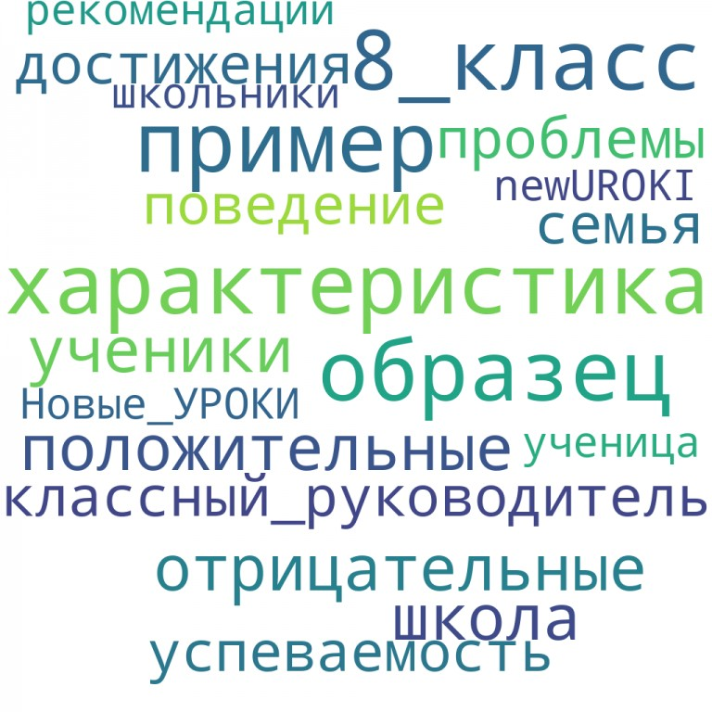
Скачали? Сделайте добро в один клик! Поделитесь образованием с друзьями! Расскажите о нас!

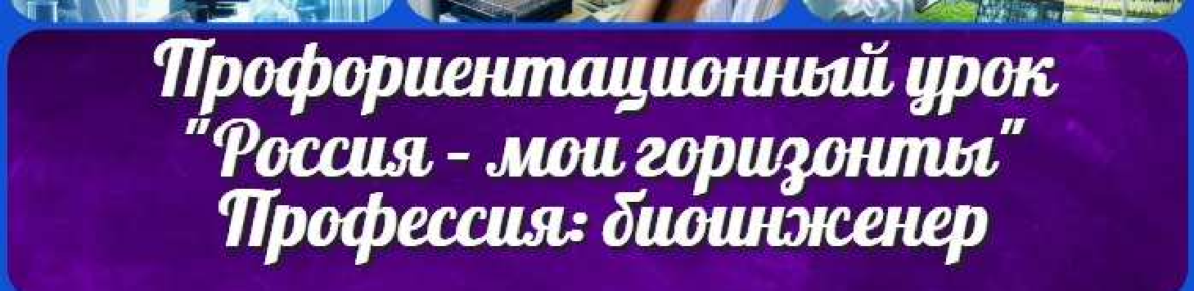

Профессия: биоинженер — профориентационный урок «Россия – мои горизонты»
ПОХОЖИЕ УРОКИ

− Слова ассоциации (тезаурус) к уроку: описание, документ, человек, резюме, дело, школа, анкета, рекомендация, биография, досье

 При использовании этого материала в Интернете (сайты, соц.сети, группы и т.д.) требуется обязательная прямая ссылка на сайт newUROKI.net. Читайте "Условия использования материалов сайта"

Профессия: биоинженер — профориентационный урок
«Россия – мои горизонты» 

Автор Глеб Беломедведев

Глеб Беломедведев - постоянный автор и эксперт newUROKI.net, чья биография олицетворяет трудолюбие, настойчивость в достижении целей и экспертность. Он обладает высшим образованием и имеет более 5 лет опыта преподавания в школе. В течение последних 18 лет он также успешно работает в ИТ-секторе. Глеб владеет уникальными навыками написания авторских конспектов уроков, составления сценариев школьных праздников, разработки мероприятий и создания классных часов в школе. Его талант и энтузиазм делают его неотъемлемой частью команды и надежным источником вдохновения для других.

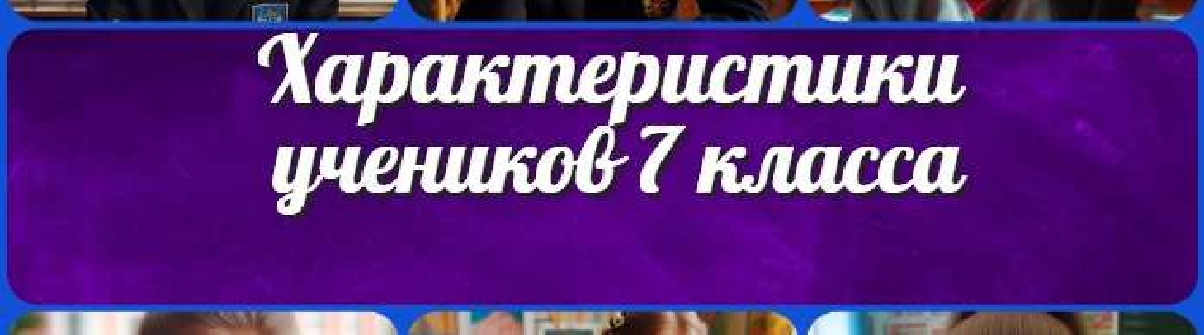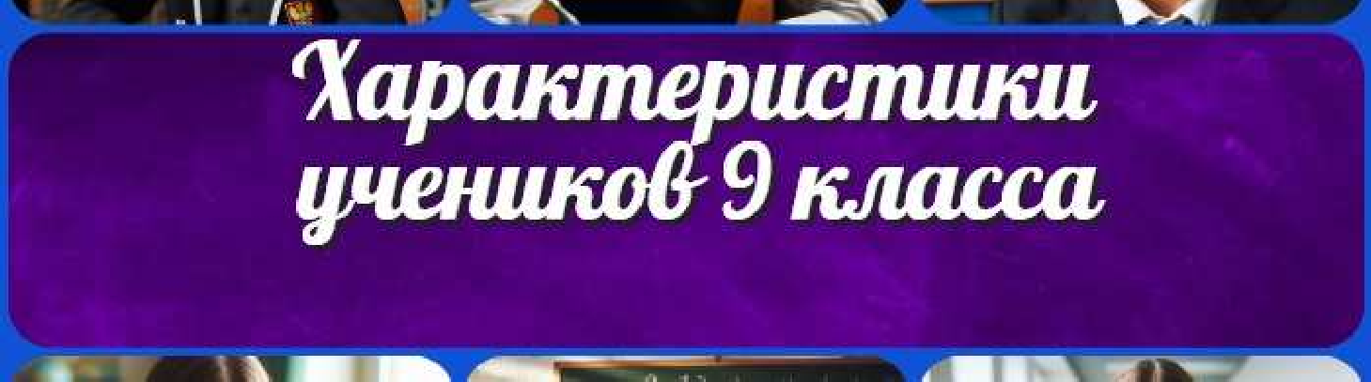

Конспекты уроков для учителя Алгебра
Английский язык

Астрономия 10 класс
Библиотека
КОНСПЕКТЫ УРОКОВ
Характеристики учеников 9 класса

Характеристики учеников 7 класса

Найти
ПОИСК

Биология 5 класс
География 5 класс
- класс

- класс

- класс

- класс

- класс Геометрия
Директору и завучу школы Должностные инструкции
ИЗО

Информатика История
Классный руководитель 5 класс
- класс

- класс

- класс

- класс

- класс

- класс Профориентационные уроки
Математика
Музыка Начальная школа

ОБЗР

Обществознание Право Психология
Русская литература

Русский язык Технология (Труды) Физика Физкультура
Химия Экология Экономика
Копилка учителя

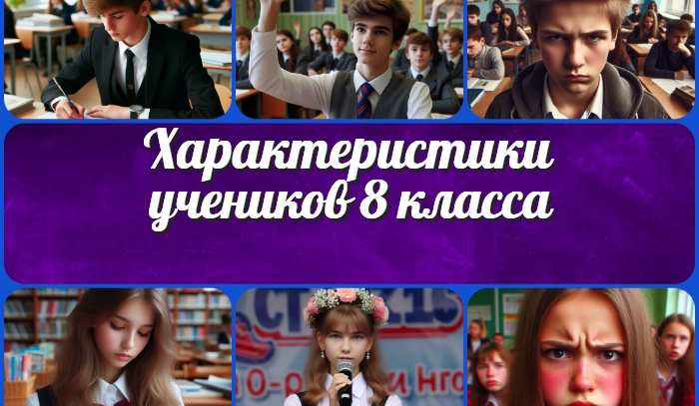Сценарии школьных праздников
Характеристики учеников 8 класса
Профессия: биоинженер —…
ИНТЕРЕСНЫЕ КОНСПЕКТЫ УРОКОВ

Пазлы на уроке
Характеристики учеников 7 класса

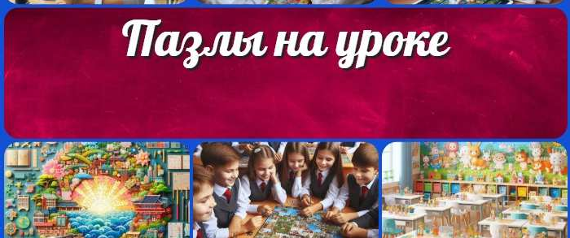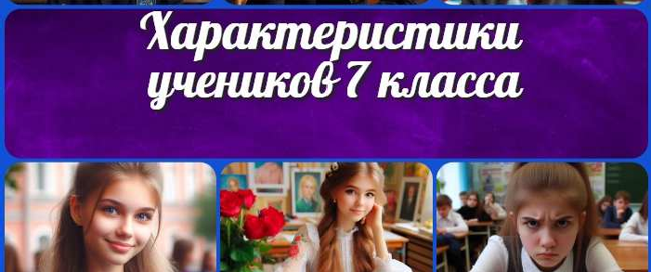Новые УРОКИ
Новый сайт от проекта UROKI.NET. Конспекты уроков, классные часы, сценарии школьных праздников. Всё для учителя - всё бесплатно!

Главная О сайте Политика конфиденциальности Условия использования материалов сайта

Добро пожаловать на сайт "Новые уроки" - newUROKI.net, специально созданный для вас, уважаемые учителя, преподаватели, классные руководители, завучи и директора школ! Наш лозунг "Всё для учителя - всё бесплатно!" остается неизменным почти 20 лет! Добавляйте в закладки наш сайт и получите доступ к методической библиотеке конспектов уроков, классных часов, сценариев школьных праздников, разработок, планирования по ФГОС, технологических карт и презентаций. Вместе мы сделаем вашу работу еще более интересной и успешной! Дата открытия: 13.06.2023

